本時のめあて：
モーターの速さを変えるには？  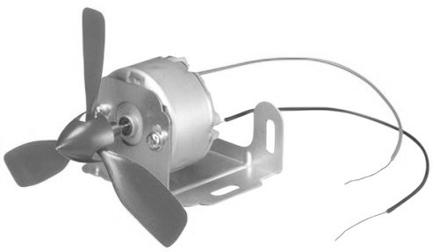  （ ）  ↓  （ ）  ↓  （ ）  ↓  回転する速さが変わる | 扇風機の回転する速さを変えるには？  （ ）  ↓  （ ）  ↓  回転する速さが変わる
仮説 | 回路図  Ｍ
結果

考察
（ ）仮説通りの結果だった。
（ ）仮説とは違う結果になった。
本時のまとめ

２年 組 番 名前

